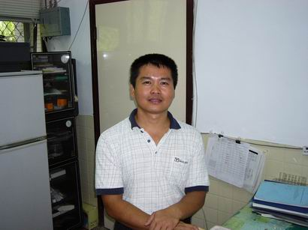
學歷
國立中興大學畜產系博士
經歷
省立台南高級農業職業學校專任教師。
全國高等職業技術人員考試優等。
國立嘉義技術學院助教兼任牧場駐場老師。
國立嘉義大學講師兼動物試驗場駐場老師。
國立嘉義大學副教授兼動物試驗場主任。

感謝動物科學系同仁給予肯定，並謝謝農學院評審委員的青睞，使我能得到這項榮耀，亦感謝嘉義大學有如此的獎勵制度，讓熱心教學之老師獲得肯定，及有更激勵人心的實質獎勵，而大大提升老師們的教學熱忱。目前服務於動物科學系，擔任副教授並兼任動物試驗場場長。
從事教職27年以來，大學畢業即開始從事教職，初任教職於農業職業學校畜牧獸醫科擔任專任老師，由於與學生年齡相差不大，還常常被家長誤認為學生，轉眼間已老眼昏花。會從事教職，完全不在意料中，從小成績不是挺優秀的，也抱過無數個鴨蛋，作業也領過無數個大丙，甚至被老師質疑是否因為曾患小兒麻痺而頭殼燒壞了。高職時，學校寄來的成績單上面蓋個「請貴家長嚴加督促貴子弟」，全因一學期有4科不及格，考試靠作弊，所幸未被抓去，還可嘉惠全班同學，以上種種的不堪，能來當老師也許是個異類吧!但也因個人學習路上似乎不甚順暢，更加了解學習也許不是一件非常容易又快樂的事。自從當了老師以後，常以自我的不堪作為教學的借鏡，然在這期間對於「教學」，個人有以下幾點自我要求：
- 上課前的備課－不管是新開課程，抑或是教授數年的常態性課程，務必於上課前將預計教授之課程教材看一次以上，以充分掌握教學內容。充分的準備可讓自己更有信心，免於只是看著教材「念書歌」，同時也更有辦法管理上課班級之互動。
- 會要求學生比會教重要－個人認為人是充滿惰性，即便老師在台上口沫橫飛，人人有80-90分，個個都高空PASS，學生所能學到的都是有限。因此，先小人後君子，上課前都會告知評量標準，平常考、期中考、期末考成績均公開，使學生能充分了解其評量情形，若不認真研讀、上課缺席會被當掉，當然之前也要真的立威，讓學習狀況表現不佳的同學予以重修。另一方面，評量考試時，嚴格監考，讓投機取巧的同學無機可趁，也使得認真的同學能夠得到平衡，如此更可使同學認真學習。
- 將生活導入課程－由於個人教授課程為動物科學專業課程，部分內容較為枯燥乏味，因此，會將相關之知識或生活常識融入教學，提升教學的活潑性；另一方面，在學生精神不濟時，則藉由提問或聊天來增加師生互動，重新拾獲學生的專注力。
- 學以致用－讀萬卷書不如行萬里路，利用實習課或假日帶領學生校外參觀，如:探訪牧場、業界參觀、畜試所參訪等等，讓學生能將課堂上所習得之知識應用於現場，並非紙上談兵，且可加深學生的印象。另外，鼓勵學生於寒、暑假期間，到業界實習，實際操作，以達學以致用之目標。
從事教職27年，說短不短，說長也快達30年，最近幾年一直在思考著「誤人子弟」這麼久，是否該延續下去呢？得獎是個肯定？是該見好就收還是要歹戲拖棚？我想這……

